**凉山彝族自治州中西医结合医院**

**英格索兰MM55螺杆空压机维修等**

**议**

**价**

**文**

**件**

采购人：凉山彝族自治州中西医结合医院

2025年 7月 8 日

**第一章 设备维修邀请函**

我单位拟对**凉山彝族自治州中西医结合医院英格索兰MM55螺杆空压机维修等报价议价方式**，兹邀请符合本次维修要求的潜在的商家参加。

**一、项目名称**

**英格索兰MM55螺杆空压机维修等报价议价(附表：1）**

**二、英格索兰MM55螺杆空压机维修等电话报价议价方式文件的领取**

1.领取时间：2025年 7月8至2025年7月11日14:30前

2.领取方式：自行在医院官网（https://www.lszzxy.com/）或QQ群（374565890）下载。

**三、英格索兰MM55螺杆空压机维修等文件申请人递交文件截止时间及份数**

2025年7月11日 14：30（北京时间）前提交英格索兰MM55螺杆空压机维修等报价议价文件**壹份。**

设备维修电话报价议价申请文件必须在截止时间前送达或邮寄到医院资料接收人处（申请人自行查询报价议价申请文件是否送达）。逾期送达和标注不符合文件规定的维修申请文件恕不接受。本次维修接受现场、邮寄递交申请文件(资料需要密封）。**申请人必须在递交资料载止时间提前一天电话报名（未报名不能参加）。**可先到现场进行机器的故障判断。

**四、设备维修电话报价议价地点**

西昌市河东大道二段60号凉山州中西医结合医院新院区十楼会议室 。

**五、设备维修电话报价议价时间**

2025年 7月11日15:00-17：30（北京时间）。

**六、联系方式**

维修采购人：凉山彝族自治州中西医结合医院 地址：西昌市河东大道二段60号

资料接收人：何老师 电 话：18181277665

咨询报名联系人：罗老师 电 话：15181507655

凉山彝族自治州中西医结合医院（业主）

2025年7月9日

**第二章 院内维修报价议价文件格式**

1、封面：凉山彝族自治州中西医结合医院**英格索兰MM55螺杆空压机维修等**报价议价文件，申请单位名称，申请联系人姓名及联系方式，报价议价时间。

2、报价议价文件目录，并标注对应页码。

3、《凉山彝族自治州中西医结合医院英格索兰MM55螺杆空压机维修等报价议价表》**另附一份（放入同一个文件袋中**，文件资料需要**装袋**密封）。

4、院内设备维修电话报价议价资格证明文件

5、服务要求响应表。

6、供应商认为需要提供的其他文件。

第三章 供应商的资格条件及应当提供的资格证明材料

**一、供应商的资格条件**

（一）符合《中华人民共和国政府采购法》第二十二条规定的条件。

1.具有独立承担民事责任的能力；

2.具有良好的商业信誉和健全的财务会计制度；

3.具有履行合同所必需的设备和专业技术能力；

4.具有依法缴纳税收和社会保障资金的良好记录；

5.参加本次政府采购活动前三年内，在经营活动中没有重大违法记录；

6.截止至本项目递交响应文件递交截止时间前未被列入“信用中国”网站(www.creditchina.gov.cn) 失信被执行人或重大税收违法案件当事人名单，未被列入“中国政府采购网”网站(www.ccgp.gov.cn) 政府采购严重违法失信行为记录名单。

7.法律、行政法规规定的其他条件；

（二）根据采购项目提出的特定条件：供应商应具备维修设备的专业水平。

（三）本项目不允许联合体投标。

**二、设备维修电话报价议价资格证明文件**

院内谈判申请人参加本次院内谈判应提供以下资格证明文件：

（一）具有独立承担民事责任的能力的证明材料；

1、提供营业执照副本复印件、组织机构代码证副本复印件、税务（国、地）登记证副本复印件或三证合一营业执照复印件；

2.具有良好的商业信誉和健全的财务会计制度；【可提供承诺函；也可提供证明材料复印件】

3.具有履行合同所必需的设备和专业技术能力；【可提供承诺函；也可提供证明材料复印件】

4.具有依法缴纳税收和社会保障资金的良好记录；【可提供承诺函；也可提供2023年1月1日至今任意1个月纳税证明材料复印件和社会保障资金缴纳证明材料复印件】

5.院内谈判申请人及其现任法定代表人、主要负责人不得具有行贿犯罪记录的证明材料；在院内谈判申请文件中作出院内谈判申请人及其现任法定代表人(姓名和身份证号码)、主要负责人(姓名和身份证号码)10年内(若院内谈判申请人成立不足10年的，承诺期限为成立之日起至今)无行贿犯罪记录的承诺。【可提供承诺函；也可提供证明材料复印件】

6.由法人委托代理人参加投标的，代理人须提供法人委托书原件，并提交法人和代理人身份证复印件；

7.本项目要求特定条件证明材料：格式自拟

8.谈判文件中规定的和法律行政法规中有规定的其他条件。

(二)提供廉洁诚信承诺书（附件一）

**说明：**

请使用A4纸复印并按上述要求的顺序进行装订，密封后送交或邮寄到医院资料接收人处，封面注明投标单位名称，联系人、电话报价议价时间。

（1)以上要求院内谈判申请人提供的证明材料复印件均须加盖供应商鲜章。

(2）资格证明材料为复印件的应清晰，真实，模糊不清或可能导致非唯一理解带来的风险由供应商自行承担。

（3）以上证明材料有一项不符合要求的，视为资质资格未通过，作无效投标处理。

**院内设备维修电话报价议价须知要求**

1. 院内磋商谈判项目

1、项目名称：英格索兰MM55螺杆空压机维修报价议价**(附表：1）。**

1. 项目预算：34080.00元

3、型号及数量: 附表：1。

4、故障现象： 附表：1。

图片：

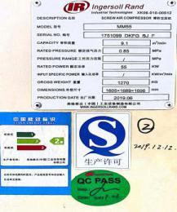 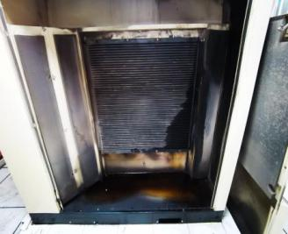 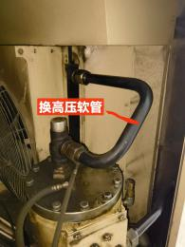 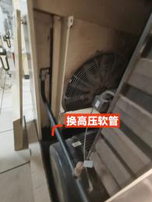 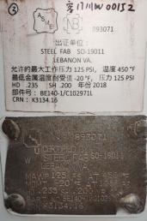 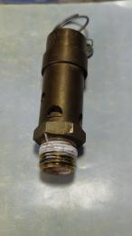 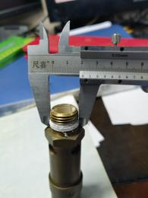 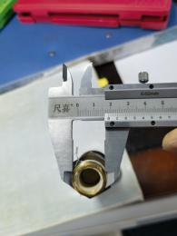

二、供应商服务要求：

1、对本院设备故障进行维修，修理完成后达到厂家标准临床使用需求。

2、维修所更换的零配件为全新零配件。

3、对所维修设备的质量保证为维修调试验收完毕交付使用之日起12个月。

4、设备修坏需照价赔偿。

三、付款方式：

维修及配件验收合格正常运行后，收到发票的一个月内付总价款的60%即：人民币大写__元整，即RMB¥__元。尾款保修期到后的1个月内付清总价款的40%即：人民币大写__元整，即RMB¥__元。

四、评选标准：

综合服务的商家中选。

附件一

**凉山州中西医结合医院**

**购销领域供应商廉洁诚信承诺书**

为进一步加强医院反腐倡廉建设，规范药品、耗材、设备等购销行为，营造公平交易、诚实守信的购销环境，维护正常的医疗秩序和药品经营秩序，防止在购销领域中不正之风发生特承诺如下:

1. 在购销任何环节不以任何理由向医院相关人员行贿。

二、不与医院管理人员及其亲属从事本项目相关的物资买卖及中介活动，不转包、违法分包项目。

三、在投标过程中不与其他竞标人相互串标，不采取任何手段排挤其他竞标人参与公平竞争和损害医院利益。

四、不私下接触医院管理人员,不以弄虚作假的方式参加竞标。

五、不以各种名义给医务人员、工作人员回扣等行为。

六、不发生组织医务人员、工作人员赴宴、娱乐消费行为。不发生提供国内外各种名义的旅游、考察等给付财物以外的其他利益行为。

七、如有医院相关人员索贿、吃拿卡要等行为，及时向医院纪检监察室如实反映情况

供应商单位:

承诺人:

年 月 日

|  |  |  |  |  |  |  |  |  |  |
| --- | --- | --- | --- | --- | --- | --- | --- | --- | --- |
|  | **凉山彝族自治州中西医结合医院-****英格索兰MM55螺杆空压机等维修报价价议价表** | | | | | | | | |
|  | **附表：1** |  | 议价方式：电话 | | 议价地点：十楼会议室 | | | 议价时间： | 2025.7.11 |
| **包号** | **科 室** | **设备品牌名称型号** | **台件数** | **故障情况** | **维修内容** | **项目预算（元）** | **维修报价（元）** | **确认议价金额** | **备 注** |
| 1 | 制氧室（全院） | 英格索兰MM55螺杆空压机-散热器 | 1 | 散热器漏油需更换 |  | 15000 |  |  | 包改造安装调试 |
| 连接散热器高压气管DN32 | 6 | 硬管换软管防止抖动损坏散热器 |  | 4700 |  |  |
| 制氧机吸附塔（安全阀)A28X-16T | 12 | 安全阀有漏气需更换 |  | 14400 |  |  |  |
|  |  |  |  |  |  |  |  |  |  |
|  |  |  |  |  |  |  |  |  |  |
| 合计金额:叁万肆仟零捌拾元整 | | | | | | 34080 |  |  |  |
| 备注：以上设备维修都包含技术服务，配件，人工，其它等费用，设备修坏需照价赔偿。 | | | | | | | | | |
|  | 报价厂商： |  | | 联系人、电 话： |  | | | 确认签字： |  |

注：1、本次议价为最终价格，由我院组织议价确定填写。 2、本项议价方法为：满足需求综合服务的商家中选。